Chức năng đơn đặt

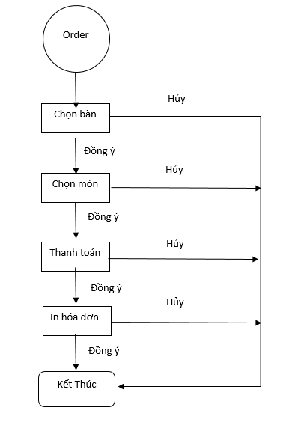

1. Mô tả module Đơn đặt

* Quản lý quá trình khách hàng đến quán, bao gồm:
  + Chọn bàn (có thể đổi bàn trong quá trình sử dụng).
  + Chọn thực đơn và thay đổi món nếu cần.
  + Cập nhật thông tin vào hóa đơn thanh toán.

2. Các yêu cầu chức năng

2.1. Quản lý bàn

* Chọn bàn:
  + Người dùng chọn một bàn trống từ danh sách các bàn hiển thị (sơ đồ bàn hoặc danh sách).
  + Hệ thống đánh dấu bàn là đang sử dụng.

2.2. Quản lý thực đơn

* Chọn món:
  + Người dùng chọn món từ danh sách thực đơn hiển thị.
  + Thêm món vào danh sách các món đã gọi (tạm tính cho hóa đơn).
* Thay đổi món:
  + Người dùng có thể:
    - Thêm món mới.
    - Xóa món khỏi danh sách đã gọi.
    - Thay đổi số lượng món đã gọi.
* Xem chi tiết món ăn:
  + Hiển thị thông tin chi tiết về món: tên, giá, mô tả, hình ảnh (nếu có).

2.3. Quản lý hóa đơn thanh toán

* Tạo hóa đơn tạm:
  + Hệ thống tự động tạo hóa đơn tạm khi chọn món đầu tiên.
* Cập nhật hóa đơn:
  + Mỗi thay đổi về bàn hoặc thực đơn đều được tự động ghi lại trong hóa đơn tạm.
* Xem hóa đơn:
  + Hiển thị danh sách món đã gọi, số lượng, giá từng món, và tổng tiền.
* Thanh toán:
  + Người dùng xác nhận hóa đơn và chuyển sang trạng thái đã thanh toán.
  + Hệ thống cập nhật bàn trở về trạng thái trống.

3. Các yêu cầu phi chức năng

* Hiệu năng:
  + Cập nhật hóa đơn và trạng thái bàn trong vòng dưới 1 giây sau khi thực hiện thao tác.
* Giao diện:
  + Hiển thị sơ đồ bàn dễ nhìn (có thể là biểu đồ dạng lưới với các trạng thái: Trống, Đang sử dụng, Đã đặt trước).
  + Giao diện thân thiện, dễ sử dụng.
* Bảo mật:
  + Chỉ người dùng có quyền (nhân viên hoặc quản lý) mới được thao tác với hóa đơn và thay đổi trạng thái bàn.
* Tính chính xác:
  + Hóa đơn phải phản ánh đúng số lượng và giá trị các món đã chọn.

4. Quy trình hoạt động

4.1. Chọn bàn

Người dùng chọn chức năng "Quản lý bàn".

Hệ thống hiển thị danh sách bàn hoặc sơ đồ bàn.

Người dùng chọn một bàn trống để bắt đầu.

Hệ thống cập nhật trạng thái bàn là đang sử dụng và tạo liên kết với hóa đơn tạm.

4.2. Chọn thực đơn

Người dùng chọn chức năng "Thực đơn".

Hệ thống hiển thị danh sách món ăn/thức uống.

Người dùng:

* + Thêm món vào danh sách món đã gọi.
  + Cập nhật số lượng món.
  + Xóa món khỏi danh sách (nếu cần).

Hệ thống tự động cập nhật hóa đơn tạm.

4.3. Đổi bàn

Người dùng chọn bàn hiện tại và nhấn nút "Đổi bàn".

Hệ thống hiển thị danh sách các bàn trống.

Người dùng chọn bàn mới:

* + Hệ thống cập nhật trạng thái:
    - Bàn cũ: trống.
    - Bàn mới: đang sử dụng.
  + Hóa đơn tạm được liên kết với bàn mới.

4.4. Thanh toán

Người dùng chọn chức năng "Thanh toán" cho bàn.

Hệ thống hiển thị hóa đơn chi tiết:

* + Danh sách món ăn.
  + Số lượng từng món.
  + Giá từng món.
  + Tổng tiền (bao gồm thuế hoặc khuyến mãi, nếu có).

Người dùng xác nhận thanh toán.

Hệ thống:

* + Lưu hóa đơn vào cơ sở dữ liệu.
  + Cập nhật trạng thái bàn thành trống.